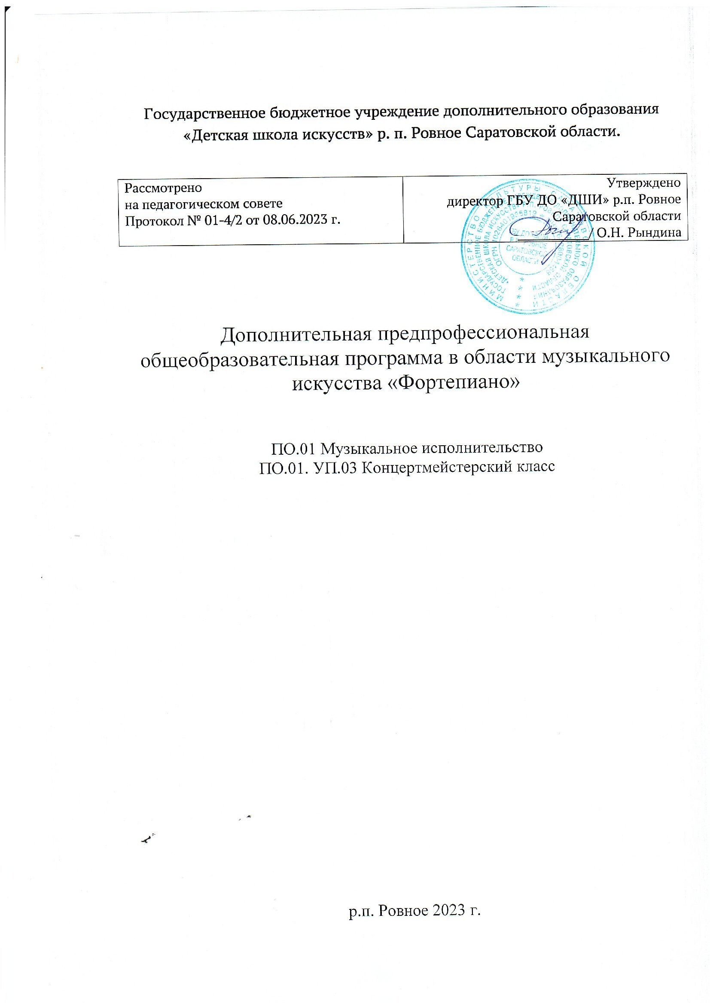

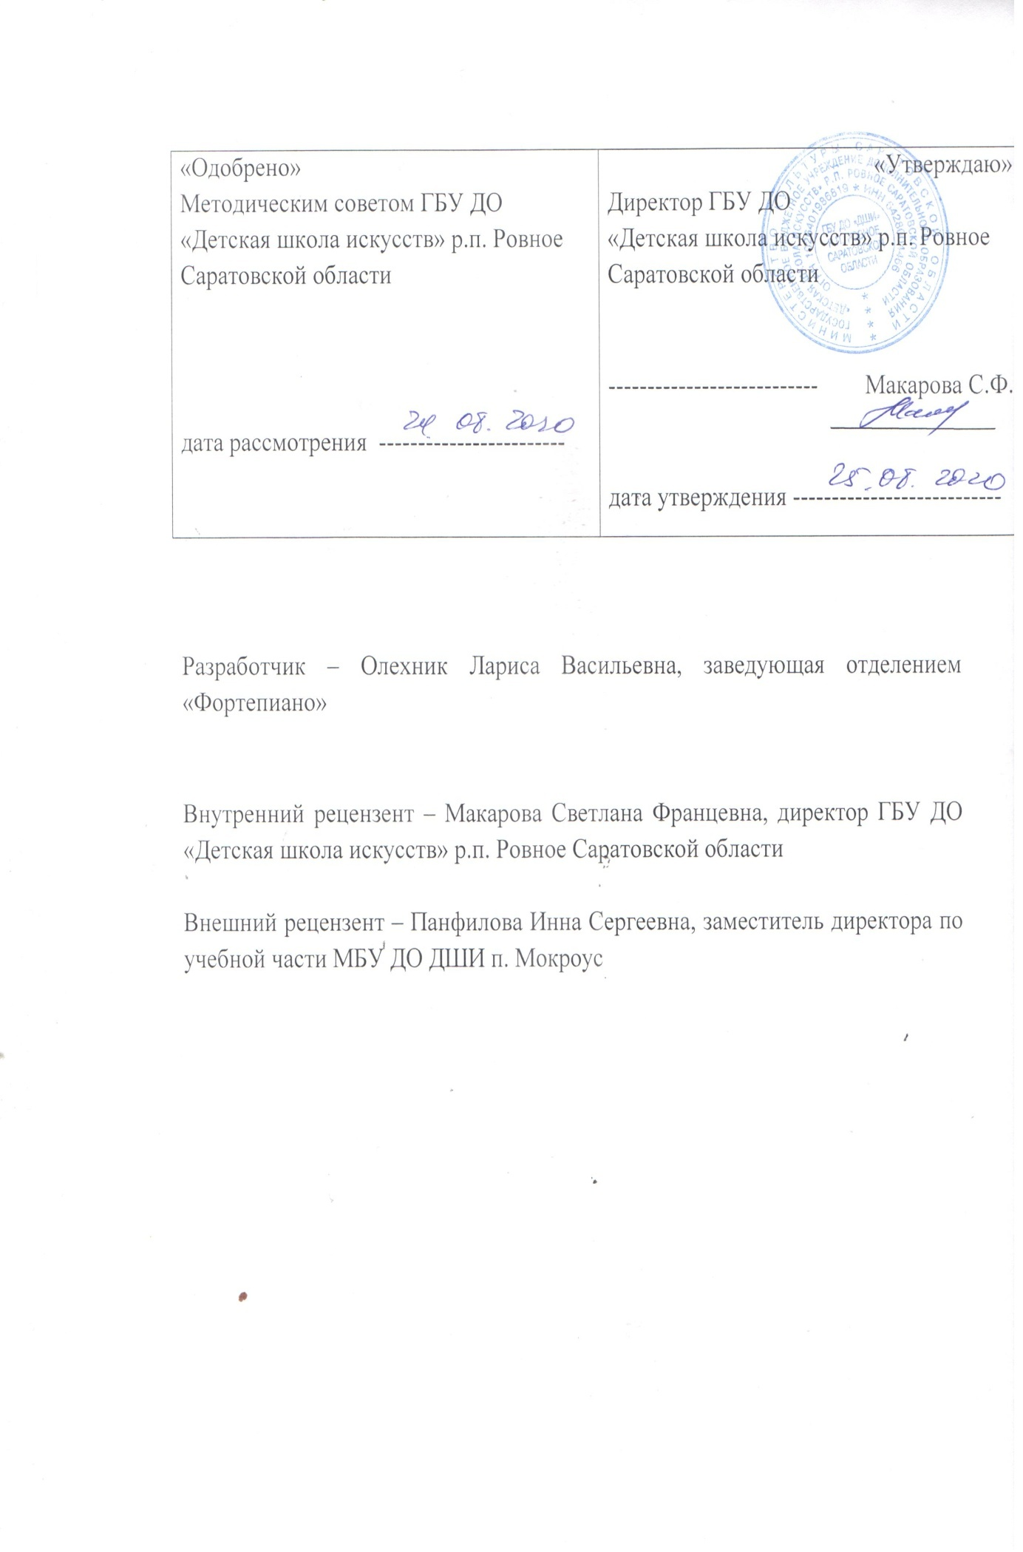

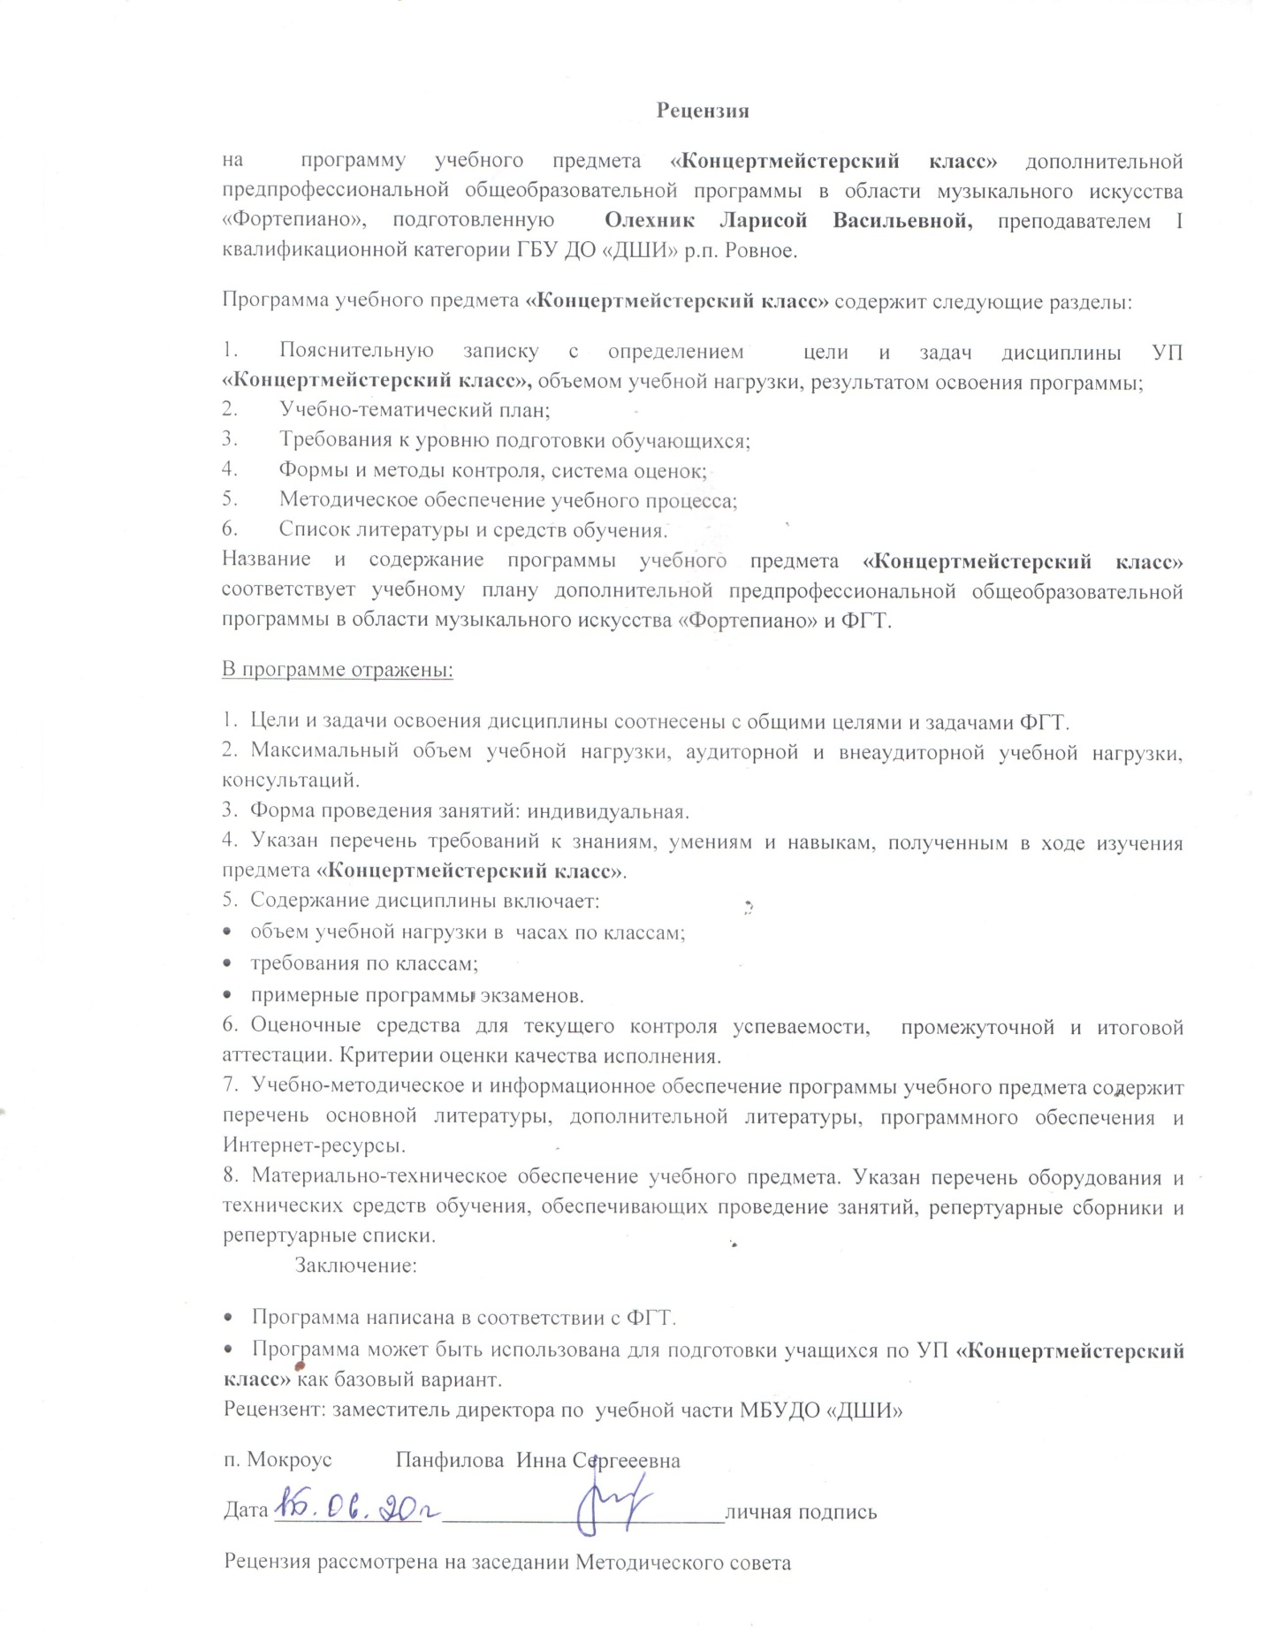

Структура программы учебного предмета

Пояснительная записка

- характеристика учебного предмета;
- срок реализации учебного предмета;
- объём учебного времени, предусмотренного учебным планом;
- форма проведения учебных занятий;
- цели и задачи учебного предмета;
- методы обучения;
- материально-технические условия реализации учебного предмета.

Содержание учебного предмета

- годовые требования по классам;
- сведения о затратах учебного времени;
- программные требования к аттестации обучающихся.

Требования к уровню подготовки обучающихся
Формы и методы контроля, система оценок

- аттестация;
- критерии оценок.

Методическое обеспечение учебного процесса

- методические рекомендации педагогическим работникам;
- рекомендации по организации самостоятельной работы обучающихся.

Список литературы и средств обучения

- примерные программы музыкальных произведений;
- примерный список репертуарных сборников;
- список рекомендуемой методической литературы.

Пояснительная записка
Рабочая программа учебного предмета «Концертмейстерский класс» является частью дополнительной предпрофессиональной общеобразовательной программы в области музыкального искусства «Фортепиано» и разработана в соответствии с федеральными государственными требованиями.
Учебный предмет «Концертмейстерский класс» направлен на воспитание разносторонне развитой личности с большим творческим потенциалом путём приобщения обучающихся к ценностям мировой музыкальной культуры на примерах лучших образцов вокальной и инструментальной музыки, а также на приобретение навыков аккомпанирования, чтения с листа и транспонирования; на развитие самостоятельности в данных видах деятельности.
Формирование концертмейстерских навыков тесно связано с освоением особенностей ансамблевой игры. Поэтому в структуре программы «Фортепиано» федеральными государственными требованиями предусмотрены 3 учебных предмета, имеющих общие цели и задачи: «Специальность и чтение с листа», «Ансамбль» и «Концертмейстерский класс», которые в совокупности системно и наиболее полно дают предпрофессиональное образование, позволяющее наиболее эффективно сформировать исполнительские знания, умения и навыки, а также подготовить обучающегося к дальнейшему профессиональному обучению.
Данная программа отражает комплексное развитие и индивидуальный подход к обучающемуся, академическую направленность и разнообразие вокального и инструментального репертуара, используемого в обучении.

Срок реализации программы – 1,5 года (7 класс и первое полугодие 8 класса).

Объём учебного времени, предусмотренный учебным планом на реализацию программы:

Таблица 1
Виды учебной нагрузки | 7 класс – 1 полугодие 8 класса
 | Общее количество часов (1,5 года)
Максимальная нагрузка | 122,5
Обязательная аудиторная нагрузка | 49
Самостоятельная работа обучающегося | 73,5

Форма проведения учебных занятий индивидуальная, продолжительность урока – 45 минут. Реализация учебного предмета «Концертмейстерский класс» предполагает привлечение иллюстраторов (вокалистов, инструменталистов). В качестве иллюстраторов могут выступать обучающиеся образовательного учреждения ДШИ р. п. Ровное или преподаватели школы.

Цели и задачи

Целью программы учебного предмета «Концертмейстерский класс» является формирование устойчивого интереса у обучающихся к такому виду творчества, как аккомпанирование голосу или какому-либо музыкальному инструменту. Занятия аккомпанементом позволяют в большей мере обогатить репертуар пианиста. Обучающиеся знакомятся с лучшими образцами русской и зарубежной инструментальной и вокальной музыки.

Задачи программы:

- формирование совместного творчества обучающихся в области музыкального исполнительства, умения общаться в процессе совместного музицирования;
- умение слышать всё произведение в целом, чувствовать солиста и поддерживать все его творческие замыслы;
- умение следить не только за партией фортепиано, но и за партией солиста;
- приобретение знаний об особенностях вокального (искусство дыхания, фразировка и др.) и струнного (строение инструмента, настройка, тембровая окраска струн, принципы звукоизвлечения и др.) исполнительства;
- навыки работы над звуковым балансом в работе с солистом;
- приобретение опыта публичных выступлений;
- формирование у наиболее одарённых выпускников мотивации к продолжению профессионального обучения в образовательных учреждениях, реализующих профессиональные программы в области музыкального искусства.

Методы обучения

- словестный (объяснение, рассказ, беседа);
- наглядный (показ, демонстрация, наблюдение);
- практический (упражнения воспроизводящие и творческие);
- прослушивание записей выдающихся исполнителей и посещение концертов для повышения общего уровня развития обучающегося;
- индивидуальный подход к каждому ученику с учётом возрастных особенностей, работоспособности и уровня подготовки.
Индивидуальная форма обучения позволяет найти более точный и психологически верный подход к каждому ученику и выбрать наиболее подходящий метод обучения.

Материально-технические условия реализации учебного предмета «Концертмейстерский класс»

Материально-техническая база образовательного учреждения «Детская школа искусств» р. п. Ровное соответствует санитарным и противопожарным нормам, нормам охраны труда.
Учебные аудитории для занятий по предмету «Концертмейстерский класс» имеют площадь не менее 9 кв. метров и звукоизоляцию. Имеется наличие концертного зала с концертным роялем, библиотека и фонотека. Музыкальные инструменты регулярно обслуживаются настройщиком.

Содержание

Сведения о затратах учебного времени:
Таблица 2

Классы | 1 | 2 | 3 | 4 | 5 | 6 | 7 | 8
Продолжительность учебных занятий (в неделях) | - | - | - | - | - | - | 33 | 16
Количество часов на аудиторные занятия (в неделю) | - | - | - | - | - | - | 1 | 1
Общее количество часов на аудиторные занятия (на всё время обучения) | 49
Количество часов на самостоятельную работу (в неделю) | - | - | - | - | - | - | 1,5 | 1,5
Общее количество часов на самостоятельную работу | 73,5
Максимальное количество часов | 122,5

7класс

- В течение учебного года педагог должен проработать с обучающимся 2-3 произведения различного жанра, различных видов фактуры, в том числе несколько в порядке ознакомления.
- Чтение с листа и транспонирование аккомпанемента с несложной фактурой.
Объём учебного времени, предусмотренный учебным планом:
Максимальная нагрузка – 82,5 часа;
Обязательная аудиторная нагрузка – 33 часа;
Самостоятельная работа обучающегося – 49,5 часа.

8 класс

- В течение первого полугодия педагог должен проработать с обучающимся 2-3 произведения различного жанра, различных по фактуре.
- Чтение с листа и транспонирование аккомпанемента с несложной фактурой.
Объём учебного времени, предусмотренный учебным планом:
Максимальная нагрузка – 40 часов;
Обязательная аудиторная нагрузка – 16 часов;
Самостоятельная работа обучающегося – 24 часа.
Самостоятельная (внеаудиторная) работа обучающихся может быть использована на выполнение домашнего задания; посещение ими учреждений культуры (филармоний, театров, концертных залов и др.); подготовку к концертным выступлениям; участие в концертах, творческих мероприятиях и культурно-просветительской деятельности школы.

Программные требования к аттестации обучающихся

7 класс
В конце учебного года обучающиеся сдают зачет из 2 произведений. Зачётом может считаться выступление на классном концерте или академическом вечере.

8 класс

В конце учебного года обучающиеся сдают зачёт со свободной программой. Публичное выступление может приравниваться к зачёту.

Требования к уровню подготовки обучающихся

Результаты освоения программы «Фортепиано» по учебному предмету «Концертмейстерский класс» должны отражать:
- сформированный комплекс знаний, умений и навыков, отражающий наличие у обучающихся художественного вкуса, чувства стиля, творческой самостоятельности, стремления к самосовершенствованию, знакомству с лучшими образцами отечественной и зарубежной музыки, в том числе:
- знание основного концертмейстерского репертуара (вокального и инструментального), основных принципов аккомпанирования солисту;
- умение аккомпанировать солистам (вокалистам и инструменталистам) несложные музыкальные произведения, в том числе с транспонированием;
- умение создавать необходимые условия для раскрытия исполнительских возможностей солиста, разбираться в тематическом материале исполняемого произведения с учётом характера каждой партии;
- навыки по разучиванию с солистом его репертуара;
- наличие первичного практического опыта репетиционно - концертной деятельности в качестве концертмейстера.

Формы и методы контроля, система оценок

Основными видами контроля успеваемости по учебному предмету «Концертмейстерский класс» являются:
- текущий контроль;
- промежуточная аттестация.
Текущий контроль осуществляется регулярно преподавателем. Оценки выставляются в журнал и дневник обучающегося. В них учитываются:
- отношение обучающегося к занятиям;
- качество выполнения задания;
- проявление самостоятельности на уроке и во время домашней работы.
Текущий контроль успеваемости проводится в счёт аудиторного времени, предусмотренного на учебный процесс.
Промежуточная аттестация проводится в форме зачётов в конце первого и второго полугодий 7 класса и в конце первого полугодия 8 класса. Выступления обучающихся обсуждаются комиссией под председательством заведующего отделением.
По завершении изучения учебного предмета «Концертмейстерский класс» по итогам промежуточной аттестации выставляется оценка «отлично», «хорошо», «удовлетворительно», «неудовлетворительно», фиксируемая в учебной документации и в свидетельстве об окончании образовательного учреждения «Детская школа искусств» р.п. Ровное. Выступления обучающихся обсуждаются комиссией под председательством директора школы или заместителя директора школы по учебной части.
Промежуточная аттестация проводится за пределами аудиторного времени, предусмотренного на учебный процесс.

Критерии оценок

5 + выступление может быть названо концертным, яркий артистизм, блестящее чувство партнёрства с солистом, проявление глубокого интереса к концертмейстерскому исполнительству.
5 яркое содержательное выступление, высокий художественный уровень исполняемого репертуара, прекрасное чувство партнерства с солистом.
5 - продемонстрирована достаточно необходимая культура звукоизвлечения; отсутствует излишняя напряжённость; игра осмысленная, но имеются некоторые неточности в специфике инструментального и вокального исполнительства.
4 хорошее выступление с ясным художественно-музыкальным намерением; не всё технически проработано, имеется определённое количество погрешностей (динамических, интонационных, смысловых) в инструментальной партии.
4 - выступление достаточно выразительное, но разного рода ошибок больше. Наблюдается зажатость игрового аппарата и скованность движений, что сказывается на качестве звукоизвлечения. Недостаточное знание партии солиста.
3 слабое, невыразительное выступление, низкий уровень технической оснащённости, вялые, художественно-музыкальные намерения, чрезмерное количество недоработок,
Слабое знание партии солиста.
3 - очень слабое выступление, большое количество разного рода ошибок. Отсутствие чувства партнёрства с солистом.

Методическое обеспечение учебного процесса

- Федеральные государственные требования к дополнительной предпрофессиональной общеобразовательной программе в области музыкального искусства.
- Дополнительная предпрофессиональная общеобразовательная программа в области музыкального искусства «Фортепиано» учебного предмета «Концертмейстерский класс».

Методические рекомендации преподавателям

Занятия по учебному предмету «Концертмейстерский класс» начинаются в старших классах и должны быть целенаправленными и систематизированными. Обучающиеся уже в достаточной мере владеют инструментом, педализацией, культурой звукоизвлечения и имеют опыт в фортепианном ансамбле. Перед работой с солистом (вокалистом или струнником) осуществляется подготовительный этап на индивидуальном уроке, где преподаватель и обучающийся решают разноплановые задачи: создают музыкальный образ, преодолевают технические трудности и т.д. наряду с практическим обучением приобретаются теоретические знания, которые помогают в дальнейшей самостоятельной работе.
Учебный материал подбирается с учётом возможностей обучающегося. Фактура фортепианного сопровождения постепенно усложняется. Сначала обучающийся получает навыки простого аккомпанемента, поддерживающего основную мелодию аккордами с басом на сильную долю. Затем, аккомпанемент в виде фигурации; аккомпанемент со смешанной фактурой, в том числе, дублирующей партии солиста. И на последнем этапе – аккомпанемент с элементами речитатива, подготавливающий обучающегося к исполнению аккомпанемента к оперным ариям.
За время обучения у ученика должны сформироваться навыки аккомпанирования самому себе и другим исполнителям, а также умение читать с листа и транспонировать аккомпанемент с несложной фактурой.
Навыки концертмейстерского мастерства могут пригодиться обучающимся на протяжении всей жизни. Концертмейстер должен уметь бегло читать с листа, транспонировать, уметь работать с хором, вокалистами, разными инструментами. Результатом должно стать гармоничное музыкальное целое с солистом, нахождение верного звукового баланса.
Аккомпанируя вокалисту, обучающийся вместе с ним выстраивает музыкальную фразу, пропевает слова, интонирует мелодические обороты, не задерживает баланс, нужно слышать вокалиста сквозь звучание рояля. Басы должны быть звучные, полные, должны поддерживать певца.
Аккомпанемент струнным народным инструментам зависит от манеры звукоизвлечения на них. На домре играют медиатором, звук яркий, сочный, звонкий. На балалайке струны касаются пальцем, значит и звук глухой и мягкий, с небольшим шорохом. Обучающийся должен знать, что домре надо аккомпанировать ярче, чем балалайке; учесть надо и то, что у этих инструментов есть регистры, звучащие более ярко или наоборот тускло; есть приёмы игры, которые предполагают особые тембры.
Фактура фортепианного сопровождения может быть разной: аккордовой, прозрачной, но в зависимости от регистра звучать аккомпанемент должен по-разному. Звуковой поток, насыщенность музыкального сопровождения тоже должны находиться под звуковым контролем.
В концертмейстерском классе очень важным является умение играть по нотам, где «концертмейстерский треугольник» глаза-ноты-руки на клавиатуре должны поддерживать солиста. Пианист, аккомпанируя должен слышать то, что звучит, и видеть вперёд то, что ему предстоит озвучить.

Работа над романсом

Знакомство с романсом начинается с ансамблевого исполнения, где обучающийся играет вокальную партию, а педагог партию аккомпанемента. Затем ученик пропевает мелодию под аккомпанемент преподавателя. Разбор романсов сначала происходит в классе. Первоначальные задачи при работе над аккомпанементом романса те же, что и при работе над типами фактур аккомпанемента в сольных пьесах. Необходимы пальцевая цепкость и ритмическая упругость. Партию левой руки, часто в октавном изложении, прерываемую паузами, важно слышать как горизонтальную. Октавы должны звучать мягко, без удара, скачки в басу не должны тормозить общего движения. Партия правой руки чаще изложена короткими, длинными и ломаными арпеджио, которая должна быть «пропета», проинтонирована как мелодия.
Важная задача в фортепианной партии – это красочная педаль, прямая и запаздывающая, иногда полупедаль. В работе над вокальной партией необходимо научить ученика зрительно прослеживать исполнение, т.е. видеть строчку вокальной партии и при этом слышать единство обеих партий.
Прослеживая вертикальное трёхстрочное изложение, не следует забывать о диалоге голоса и фортепиано. Важно и вступление, которое даёт темп, определяет стиль и настроение, и все фортепианные проигрыши, и заключение. Особое внимание уделяется форме, фразировке, значению цезур, пауз. В работе с вокалистом следует обратить внимание обучающегося на слушание певца в момент исполнения романса, чуткость к его музыкальным намерениям.

Чтение с листа аккомпанемента

Чтение с листа аккомпанемента на практике чаще необходимо, чем чтение с листа сольных пьес. Развивать навык беглого чтения с листа надо начинать с тщательного разбора: пропеть мелодию, вслушаться в её характер, определить фразы, динамику. Затем проанализировать аккомпанемент. Вся работа проводится в классе с преподавателем, позже – самостоятельно самим обучающимся. Вокальную партию пропевает или проигрывает сам преподаватель. Чтобы чтение с листа не превращалось в разбор нот, необходимо не допускать остановок в трудных местах, т.е. соблюдать ритмическую точность, уметь грамотно облегчить фактуру в этих трудных местах.
Важным фактором при чтении с листа аккомпанемента является и то, чтобы обучающийся не глядел на руки, а следил за текстом обеих партий.

Основные этапы работы

- Знакомство с произведением надо преподнести обучающемуся в виде исполнения иллюстратора с преподавателем.
- При изучении партии солиста определяется характер музыки, динамический план, кульминация. Если произведение вокального жанра, происходит знакомство с поэтическим текстом, певческой тесситурой.
- Следующий этап – непосредственный разбор аккомпанемента. Определяется вид фактуры, и выявляются встречающиеся трудные места, подбирается аппликатура.
- Работа над трёхстрочной партитурой: полезно расширять охват от 2-х строчек до 3-х. Для этого играется верхняя строчка солиста и нижняя басовая партия фортепиано.
- Исполнение с солистом постепенно приводит к тому, что звуковой баланс начинает выстраиваться. Выбранный рабочий темп помогает обучающемуся выполнять динамические и агогические оттенки, цезуры, паузы, кульминацию.
- Концертное выступление помогает обучающемуся проверить и оценить свои навыки, приобретённые на уроках учебного предмета «Концертмейстерский класс». Но конечному этапу должен предшествовать немаловажный момент репетиции на сцене.

Методические рекомендации по организации самостоятельной работы обучающегося

Преподавателю следует распределять время домашнего занятия с учётом всех предметов, связанных с игрой на фортепиано. Необходимо учить партию аккомпанемента в произведениях, соблюдая все авторские ремарки в нотах – темп, штрихи, динамику, паузы. Наизусть партию выучивать нет необходимости. Партию солиста следует для ознакомления поиграть на фортепиано, вникая во все подробности фразировки и динамики.
Ученик всегда должен работать по рекомендациям преподавателя, которые он получает на каждом уроке. Очень полезно слушать записи исполняемых произведений и посещать концерты.

Примерные программы, рекомендуемые для исполнения на зачётах

7 класс

- Алябьев А. «Как за реченькой слободушка стоит» сл. А. Дельвига
Р.н.п. «Вечерком красна девица» обр. В. Евдокимова (балалайка)
- Варламов А. «То не ветер ветку клонит» сл. С. Стромилова
Григ Э. «Вальс» (домра)
- Гурилёв А. «Однозвучно гремит колокольчик» сл. И. Макарова
Свиридов Г. «Романс» (балалайка)
- Глинка М. «Жаворонок» сл. Н. Кукольника
Шуман Г. «Весёлый крестьянин» (домра)
- Брамс И. «Колыбельная» сл. А. Манистова
Шостакович Д. «Шарманка» (балалайка)
- Глинка М. «Признание» сл. А. Пушкина
Шуберт Ф. «Музыкальный момент» (домра)

8 класс

- Даргомыжский А. «Я всё ещё его люблю» сл. Ю. Жадовской
Балакирев М. «Полька» обр. А. Илюхина (балалайка)
- Дунаевский И. «Я вся горю» из к/ф «Цирк» сл. Лебедева-Кумача
Жилле Е. «Концертное пиццикато» (домра)
- Чайковский П. «Колыбельная песнь в бурю» сл. А. Плещеева
Р.н.п. «Ты не стой, не стой, колодец» (балалайка)
- Харито Н. «Отцвели хризантемы» сл. В. Шумского
Ефремов В. «Аллегро» (домра)
- Варламов А. «Белеет парус одинокий» сл. М. Лермонтова
Делиб Л. «Пиццикато» (домра)
- Н. Римский-Корсаков «На холмах Грузии» сл. А. Пушкина
П. Чайковский «Итальянская полька» (домра)

Примерный репертуарный список

7 класс

- Алябьев А. « Вечерком румяну зорю» сл. Н. Николаева
- «Грузинская песня» сл. Л.Якубовича
- «Зимняя дорога» сл. А. Пушкина
- «Я вижу образ твой» сл. А. Пистрома
- «Я вас любил» сл. А. Пушкина
- Булахов П. «Гори, гори, моя звезда»
- «Не пробуждай воспоминаний» сл. Д. Давыдова
- «Колокольчик мой»
- Варламов А. «Белеет парус одинокий» сл. М. Лермонтова
- « Горные вершины» сл. М Лермонтова
- «Красный сарафан»
- Гурилёв А. «Матушка-голубушка» сл. И. Ниркомского
- «Домик-крошечка» сл. И. Грекова
- «Вьётся пташечка сизокрылая»
- Глинка М. «Гуде витер» сл. В. Забилы
- «Ах, ты, душечка»
- «Жаворонок» сл. Н. Кукольника
- «Признание» сл. А. Пушкина
- Яковлев М. «Зимний вечер» сл. А Пушкина
- Таривердиев М. «Маленький принц»
- Крылатов Е. «Крылатые качели»
- Гаврилин «Мама» сл. А. Шульгиной
- Векерлен Ж. «Менуэт Экзодэ» сл. Фавара
- «Времена года»
- Брамс И. «Колыбельная» сл. А. Манистова
- Кюсса М. «Амурские волны»
- Шатров И. «На сопках Маньчжурии» сл. А. Манистова

8 класс
- Алябьев А. «Соловей» сл. А. Дельвига
- «Дубрава шумит» сл. В. Жуковского
- «Нищая» сл. Д. Ленского
- «Как за реченькой слободушка стоит» сл. А. Дельвига
- Варламов А. «Что мне жить и тужить»
- «Выйдем на берег»
- «Ненаглядный ты мой»
- Гурилёв А. «Воспоминание» сл. А. Дьякова
- «Разлука» сл. А. Кольцова
- «Я говорил при расставании» сл. А. Фета
- Глинка М. «Не искушай» сл. Е. Баратынского
- «Как сладко с тобою мне быть» сл. П. Рындина
- Даргомыжский А. «Ты и вы» сл. А. Пушкина
- «Я всё ещё его люблю» сл. Ю. Жадовской
- «Чаруй меня, чаруй» сл. Ю. Жадовской
- Н. Римский-Корсаков «На холмах Грузии» сл. А. Пушкина
- Чайковский П. «Осень» сл. А. Плещеева
- «Мой лизочек» сл. А. Аксакова
- «Колыбельная песнь в бурю» сл. А. Плещеева
- Титов Н. «Талисман» сл. А. Пушкина
- Неизвестный автор «Я встретил вас» сл. Ф. Тютчева
- Гуэрчиа А. «Нет, не любил он…»
- Шишкин Н. «Ночь светла» сл. М. Языкова
- Толстая Т. «Я тебе ничего не скажу» сл. А. Фета
- Обухов А. «Калитка»
- Борисов В. «Звёзды на небе» сл. Е. Дитерихс
- Харито Н. «Отцвели хризантемы» сл. В. Шумского
- Иванович И. «Дунайские волны» (дуэт) сл. С. Болотина
- Дрейзен Е. «Берёзка» сл. А. Безыменского
- Бакалейников А. «Бубенцы» сл. Л. Кусикова
- Дунаевский И. «Я вся горю» сл. Лебедева-Кумача
- Дунаевский И. «Колыбельная» из к/ф «Цирк» сл. Лебедева-Кумача

Балалайка

7 класс

- Чайковский П. «Танец» из балета «Лебединое озеро»
- Глейхман В. «Осень»
- Балакирев М. «Полька» переложение А. Илюхина
- Андреев А. «Грёзы»
- Шопен Ф. «Желание»
- Свиридов Г. «Романс»
- Глинка М. «Простодушие»
- Бетховен Л. «Контрданс»
- Дусек И. «Старинный танец»

8 класс

1. Н. Римский-Корсаков «Проводы зимы» из оперы «Снегурочка»
2. Р.н.п. «Ты не стой, не стой, колодец»
3. Р.н.п. «Вечерком красна девица»
4. Барток Б. «Диалог»
5. Косенко В. «Дождик»
6. Шитте А. «Кукушка»
7. Жилле Е. «Концертное пиццикато»
8. Дербенко Е. «Бесконечный вальс»
9. Андреев В. «Бабочки»

Домра

7 класс

- Григ Э. «Норвежский танец»
- Делиб Л. «Пиццикато»
- Гендель Г. «Менуэт»
- Гендель Г. «Прелюдия»
- Гайдн Й. Менуэт быка»
- Пёрселл Г. «Дудочка»
- Шуберт Ф. «Музыкальный момент»
- Дворжак А. «Юмореска»
- Фибих З. «Поэма»
- Рахманинов С. «Итальянская полька»
- Чайковский П. «Песня без слов»
- Мусоргский М. «Балет невылупившихся птенцов»
- Ефремов В. «Тарантелла»

8 класс

1.Ефремов В. «Украинский танец
2.«Аллегро»
3. Дербенко Е. «Буратино»
4. «Кот Базилио»
5. Зверев А. «В старинном стиле»
6. «Маленькое рондо»
7. Матвеев М. «Весёлый домрист»
8. Цыганков А. «Музыкальный момент»
9. И.С. Бах – Ш.Гуно «Аве, Мария»
10. Глинка М. «Жаворонок»
11. Р.н.п. «Калинка» обр. А. Пономаренко

Репертуарные сборники

- Александров А. Школа игры на 3-х струнной домре. Москва; Музыка, 1990 г.
- Альбом для юношества. Произведения для 3-х струнной домры. Вып. 4; Москва; Музыка, 1989 г.
- Алябьев А. Романсы и песни. Москва; Музгиз, 1977 г.
- Балакирев М. Избранные романсы и песни. Москва; Музгиз, 1982 г.
- Балалаечнику-любителю. Вып. 5. Москва; Советский композитор, 1983 г.
- Букварь балалаечника. Ленинград; музыка, 1988 г.
- Варламов А. Романсы и песни. Москва; Советский композитор, 1982 г.
- Глинка М. Романсы и песни. Москва; Музыка, 1970 г.
- Гурилёв А. Избранные романсы. Москва; Музыка, 1989 г.
- Даргомыжский А. Романсы и песни. Москва; Музыка, 1971 г.
- Домристу-любителю. Вып. 10; вып. 13. Москва; Советский композитор, 1986 г.
- Из репертуара С. Лемешева. Москва; Музгиз, 1970 г.
- Избранные романсы на стихи А. Пушкина. Москва; Музгиз, 1982 г.
- Кюи Ц. 8 романсов на стихи А. Пушкина. Москва; Музгиз, 1962 г.
- Мендельсон Ф. Избранные песни. Москва, 1983 г.
- Нечепоренко П., Мелбников А. Школа игры на балалайке. Москва; Музыка, 1988 г.
- Педагогоический репертуар балалаечника. Санкт-Петербург, 1998 г.
- Н. Римский-Корсаков Романсы. Москва; Музгиз, 1970 г.
- Систематизированный вокально-педагогический репертуар. Ч. 1. Москва; Музгиз 1962 г.
- Хрестоматия балалаечника. Москва; Музыка, 1985 г.
- Хрестоматия домриста 1-3 классы. Москва; Музыка, 1983 г.
- Чайковский П. Романсы. Москва; Музгиз, 1961 г.
- Вечер старинного романса. Репертуарный сборник Москва; «Искусство», 1974 г.
- Старинные русские романсы. Сост. В.Жаров Москва; Музыка, 1983 г.
- Старинные вальсы для голоса в сопровождении фортепиано. Сост. И. Назаренко Москва; Музыка 1988 г.
- Дунаевский И. « Избранные песни из к/ф». Москва; Советский композитор, 1990 г.

Список рекомендуемой методической литературы

- Брыкина Г. «Особенности работы пианиста- концертмейстера. 1999 г.
- Визная И., Геталова О. «Аккомпанемент», изд. «Композитор», СПб, 2009 г.
- Живов Л. «Подготовка концертмейстеров- аккомпаниаторов в музыкальном училище». Методические записки по вопросам музыкального образования. Москва, 1966 г.
- Живов Л. «Работа в концертмейстерском классе над пушкинскими романсами М. Глинки». Москва, «Музыка», 1974 г.
- Крючков Н. «Искусство аккомпанемента как предмет обучения», Ленинград, 1961 г.
- Кубанцева Е. «Концертмейстерский класс». Москва, изд. центр «Академия».
- Кубанцева Е. «Методика работы над фортепианной партией пианиста-концертмейстера», изд . «Музыка в школе», 2001 г., № 4
- Люблинский А. «Теория и практика аккомпанемента: методологические основы». Ленинград, «Музыка», 1972 г.
- Подольская В. «Развитие навыков аккомпанемента с листа». О работе концертмейстера. Москва, «Музыка», 1974 г.
- Савельева М. «Обучение учащихся-пианистов в концертмейстерском классе чтению нот с листа, транспонированию, творческим навыкам и аккомпанементу». Москва, «Музыка», 1991 г.
- Смирнова М. «О работе концертмейстера», Москва, «Музыка», 1974 г.
- Шендерович Е. «Об искусстве аккомпанемента», Москва, «Музыка», 1969 г.
- Шендерович Е. «В концертмейстерском классе». Размышления педагога. Москва, «Музыка», 1996 г.
- Чачава В. «Искусство концертмейстерства». СПб, «Композитор», 2007 г.

